Консультация для родителей
«Красивая осанка – здоровый ребёнок!»

Правильной осанкой принято называть привычную позу непринужденно стоящего человека, способность без напряжения держать прямо туловище и голову.
Правильная осанка у детей формируется, в первую очередь, под влиянием родителей. Нужно понимать, что правильная осанка не возникает сама по себе, это результат постоянного контроля и заботы с вашей стороны. Какой родитель хочет, чтобы его ребенок шел по жизни с согнутой спиной, перекошенными плечами, опущенной головой? Никто не хочет. Так что же делать? Воспользуйтесь следующими советами.
Пять простых правил
1. Наращивать ребенку «мышечный корсет». Хорошая осанка немыслима без равномерно развитой мускулатуры.
2. Постоянно следить за тем, как ребенок сидит, стоит, поправлять его, если он сутулится. Пусть встанет к стене, прикоснется к ней пятками, икрами, ягодицами, лопатками и головой. Позвоночник выпрямлен, плечи развернуты, лопатки сближены, живот втянут, ягодицы напряжены. Вот она – правильная поза! Тело должно ее запомнить.
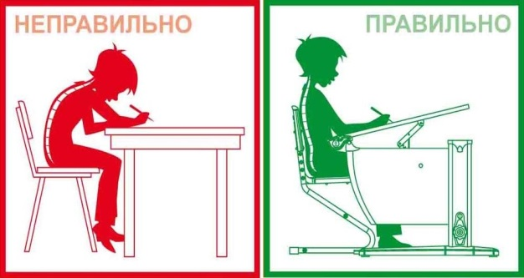
3. Обратить особое внимание на позу при письме, чтении, любой работе за письменным столом. Ребенок должен сидеть так, чтобы ноги, спина, руки имели опору. Высота стола должна быть на 2-3 см выше локтя опущенной руки ребёнка, когда он сидит. Высота стула не должна превышать высоту голени. Если ноги не достают до пола, надо подставить скамейку, чтобы тазобедренные и коленные суставы были согнуты под прямым углом. Спина должна вплотную касаться спинки стула, сохраняя поясничный изгиб. Чтобы расстояние от книжки до глаз не превышало 30 см, книгу лучше поставить на подставку, тогда голову не придется наклонять. Неправильная поза при работе за столом очень портит осанку!
4. Следить, чтобы у ребенка не появилось плоскостопие. Плоская стопа нарушает правильную опорную функцию ног, ноги быстро устают, ось таза наклоняется и осанка нарушается. Вовремя обнаруженное плоскостопие можно исправить. Обратитесь к ортопеду, не запустите эту проблему.
5. Не стелить слишком мягкую постель. Матрас должен быть ровным, жестким, подушка – маленькой, низкой. Кровать такой длины, чтобы ноги можно было свободно вытянуть. Ту немалую часть суток, которая приходится на сон, позвоночник должен чувствовать себя комфортно, а ему удобна жесткая постель.
Все ли в порядке?
Чтобы понять, нормальная ли у ребенка осанка, разденьте его, попросите встать ровно и внимательно осмотрите его тело.
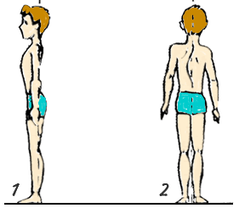
Осмотр сбоку
Голова слегка приподнята.
Грудная клетка не впалая и не выпуклая.
Живот лишь слегка выступает вперед.
Ноги прямые, а не согнуты в коленях.
Осмотр сзади
Лопатки прилегают к спине (у дошкольников – слегка выступают назад), расположены на одинаковом расстоянии от позвоночника и на одном уровне.
Отростки позвонков расположены по средней линии спины. Позвоночник не имеет отклонений ни вправо, ни влево.
Ягодичные складки – симметричны, ямки под коленками находятся на одной горизонтальной линии.
Осмотр спереди
Ребра симметричны.
Плечи не выступают вперед, находятся на одной линии.

7 «тайных» симптомов и их хорошо видимые признаки нарушения осанки:
1. Ребенок быстро устает, вялый, неуклюжий;
2. Не любит подвижные игры;
3. Жалуется, что у него болит голова или шея;
4. После длительной прогулки хнычет, что у него болят ножки;
5. Сидит, упираясь руками в сиденье стула;
6. Не может длительно находиться в одном положении;
7. «Хруст» в различных суставах при движениях у детей старше 2-х лет.

Помните: наиболее ответственный период для формирования осанки у ребёнка – с 4-10 лет, когда быстрыми темпами развиваются механизмы, регулирующие вертикальную позу. Начинайте с раннего возраста приучать вашего ребёнка правильно держать своё тело. Не забывайте при этом и про вашу осанку, так как дети копируют поведение своих родителей.
Для детей очень полезны подвижные игры, танцы, плавание, лазанье, ползание, бег, так как всё это направлено на развитие силы и выносливости мышц, обеспечивающих позу прямостояния.
Используйте упражнения, предупреждающие ухудшение осанки (напряжение и расслабление мышц, удерживающих тело в позе сидя с целью снятия утомления), а также коррекционные упражнения, которые назначают при уже имеющихся нарушениях осанки.

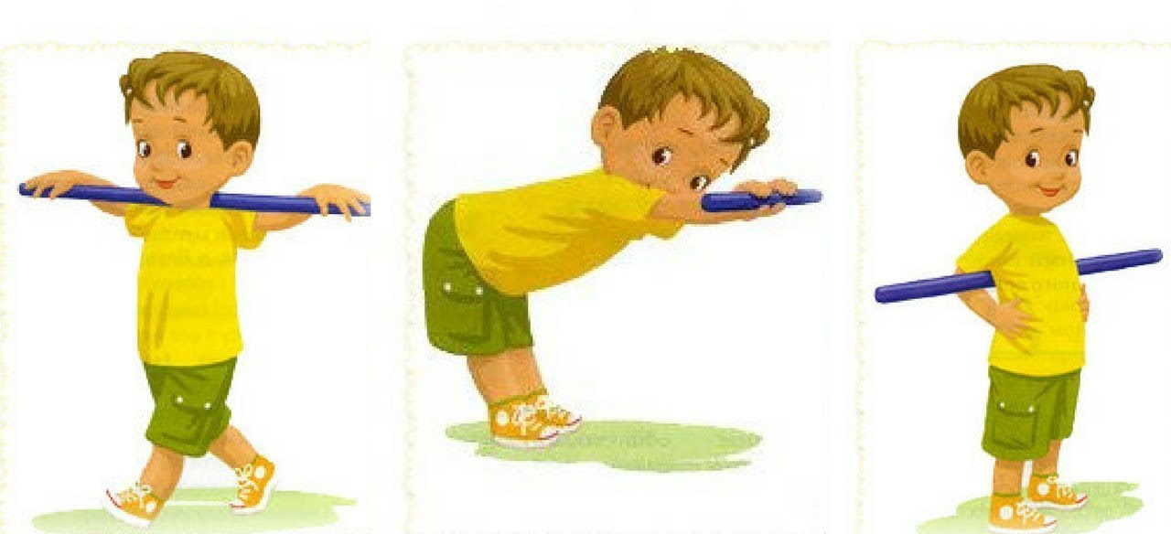
Будьте здоровы!

Инструктор по физической культуре МБДОУ ДС №14 г.Белореченска
Стрельцова Алина Петровна

